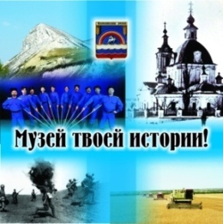
Муниципальное бюджетное учреждение
«Краеведческий музей
Иловлинского муниципального района»
403071, Волгоградской обл. Иловлинский район, р.п.Иловля, ул. Будённого, 62
Тел/факс: 844-67-528-81, E-mail: ilkraevmuz12@yandex.ru

«Занятия Школы молодого атамана»
21 февраля 2018 года в Краеведческом музее Иловлинского муниципального района и конноспортивном клубе «Дончак» состоялись выездные занятия «Школы молодого атамана» Волгоградского государственного аграрного университета.
В рамках занятий студенты решившие, в период обучения в этом вузе, пройти спецподготовку для будущей работы в казачьих обществах, познакомились с экспозициями музея, историей казачьей станицы Иловлинской и спецификой хозяйственной деятельности донских казаков.
Они осмотрели выставку «Страницы военной истории Иловлинского района», побывали с ознакомительной экскурсией в конноспортивном клубе «Дончак».
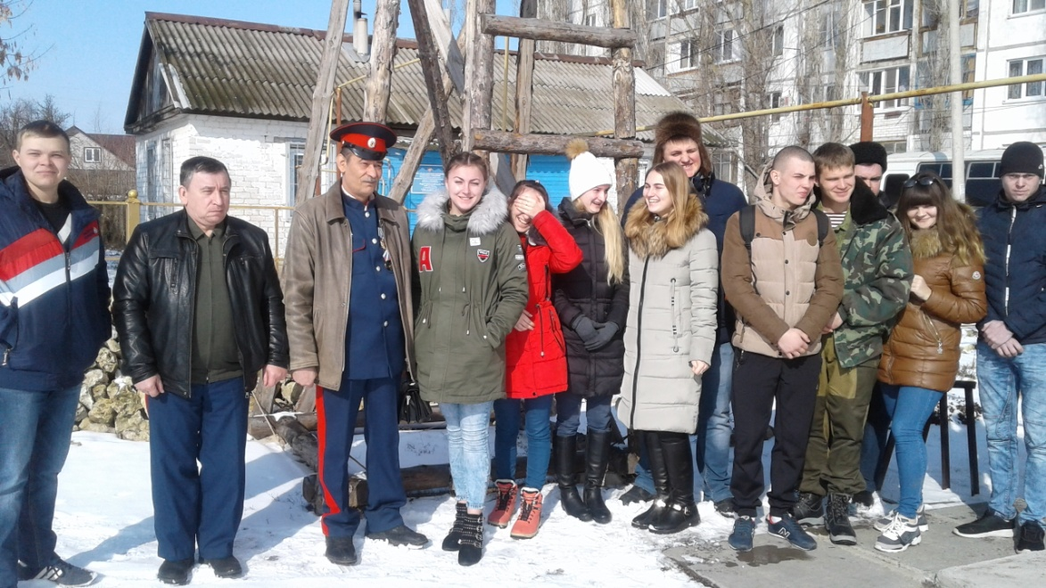

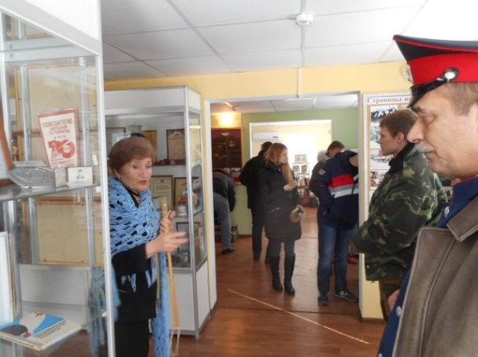
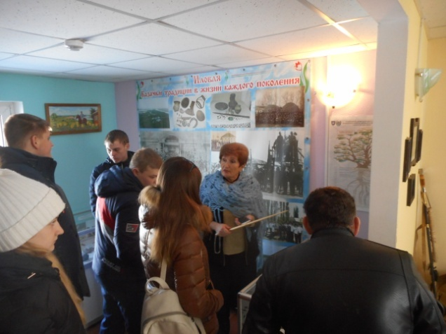

Исп: Чекунов Г.Е., Тел: 8-844-67-528-81

